ANÁLISIS MORFOLÓGICO DE LA PALABRA
No son unidades mínimas. Se pueden
descomponer en otras unidades más pequeñas dotadas de significado.
MORFEMAS

LA PALABRA

Las PALABRAS son las unidades de la lengua más fácilmente identificables:
Pueden ser aisladas unas de otras en el discurso. | Están dotadas de significado.

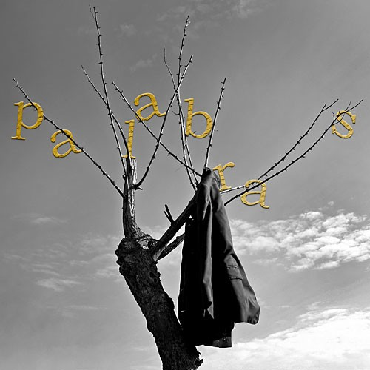

chocolate corazón amor
sol
Un solo morfema puede constituir una palabra
Los MORFEMAS son los segmentos morfológicos, dotados de significado, en que se puede descomponer una palabra.

Lo normal es que se agrupen para constituir una palabra
Niñ-a Ide-al-ista
A-moral-idad Re-cog-e-r

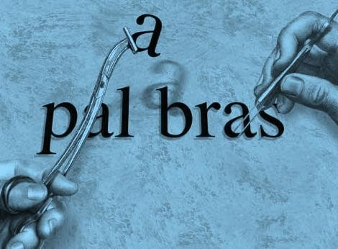

Los MORFEMAS, por su significado, pueden ser:

RAÍCES
Tienen significado léxico; es decir, significan conceptos o entidades (ser es, objetos, cualidades, acciones, estados).

MORFEMAS GRAMATICALES

PODER- OS – O - S
Forman el núcleo de los sustantivos, adjetivos, verbos y algunos adverbios.
Definido en el diccionario.
Tienen significado gramatical. No se refieren a entidades de la realidad, sino a algún aspecto gramatical: género, número, persona…

RELOJ – ER- O

Algunos morfemas presentan a menudo variantes formales o ALOMORFOS. Ello puede deberse a diferentes motivos:

- Que la palabra se haya formado sobre la forma culta o sobre la variante de la evolución popular:
lagrim-al: popular
lacrim- oso: culto

- Por la posición dentro de la palabra. Por ejemplo, el morfema –IBLE, -ABLE se realiza como –IBIL-, -ABIL-, cuando no es final de palabra, es decir, cuando aparece seguido de otro morfema:
dispon - ible →→ dispon - ibil – idad cont – able →→ cont – abil – idad

- Por el contexto fónico. Por ejemplo, los morfemas –AL, -AR, que sirven para formar adjetivos y aportan el mismo significado. Si la raíz contiene “l” o “ll”, el morfema suele ser –AR: muscul-ar. Si no es así, se impone –AL: naranj-al

Forman palabras por sí mismos. No necesitan ir unidos a una raíz.
Morfemas relacionantes
Morfemas determinantes
INDEPENDIENTES
Artículos, adj. determ. y pronombres: est-o-s, ell-a-s

Prep. y loc. prep., conj. y loc. conj: que, con

DEPENDIENTES
Morfemas derivativos (afijos)
Morfemas flexivos (desinencias)
No pueden constituir por sí solos palabras, sino que necesitan ir unidos a las raíces.

Estos morfemas no contribuyen a la formación de nuevas palabras, sino a “flexionarlas”, es decir, a dotarlas de los morfemas que son propios de cada categoría gramatical.

Género
Se sitúan siempre al final de la palabra e informan de los significados gramaticales.
Clases de morfemas flexivos

Número

Persona

Tiempo

Modo

Aspecto

Sustantivos Adjetivos Pronombres

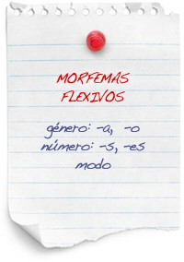
Verbos

Modifican el significado de la raíz. Añaden información de muy diverso tipo. Permiten derivar nuevas palabras a partir de otras.
Incluso algunos pueden cambiar la categoría gramatical de la palabra: malo (adj.) > mal-dad (sust)
demostrar (vb.) > demostr- able (adj)

Prefijos
Aparecen delante de la raíz (pre-juicio)
Sufijos no apreciativos o significativos

Sufijos
Aparecen detrás de la raíz (zapat-er-o)
Clases de mor femas derivativos

Interfijos
Aparecen entre la raíz y el sufijo (polv-ar-eda) o entre el prefijo y la raíz (en-s- anch-ar)

Diminutivos

Aumentativos
Sufijos apreciativos

Despectivos

PREFIJOS

Van colocados delante de la raíz: re-volver, sub-título, bi-motor, des- componer. Y no cambian la categoría gramatical de la palabra:
ventana (sust) > contra-ventana(sust) fino (adj.) > extra-fino (adj)

Pueden aparecer varios prefijos en una palabra:
des – em – barcar re – ex – portar co – a – sociarse
pro – in - migración

Los prefijos añaden precisiones al significado de la raíz a la que preceden:

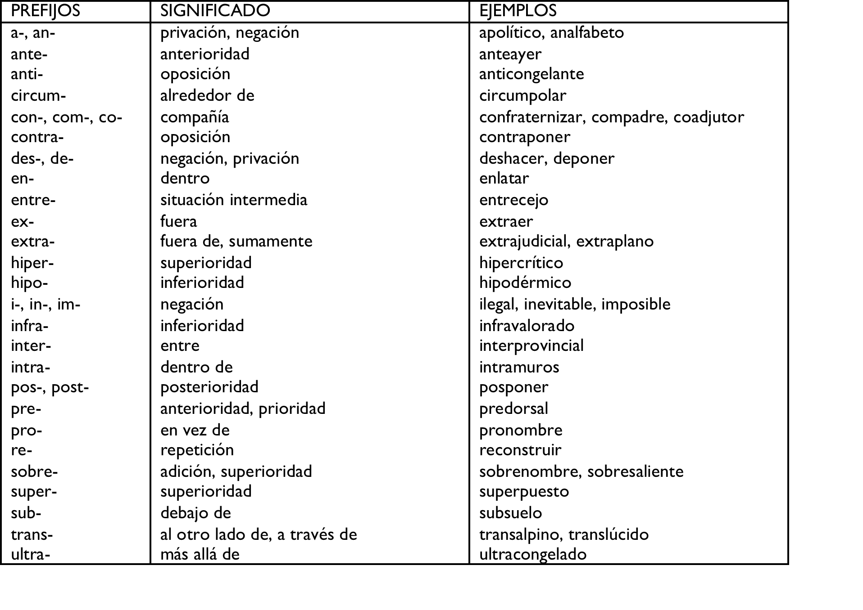

Afectan superficialmente al significado de la raíz a la que se unen. El significad que aportan es de carácter connotativo, es decir, expresan la actitud afectiva del hablante ante el objeto significado o una idea connotativa.
o

AUMENTATIVOS | Expresan una valoración negativa o tamaño grande | -azo, -ón, -ote | cochazo, novelón, grandote
DIMINUTIVOS | Expresan afecto o tamaño pequeño | -ico, -illo, -ito, -ín,  -uelo, -ete | borrico, tufillo, pobrecito, botellín, polluelo, vejete
DESPECTIVOS | Expresan una valoración negativa | -aco, -acho, -ajo,  -uja, -ejo, -ucho,  -ote, -uco, -uza | pajarraco, populacjo, pequeñazo, letruja, tipejo, feúcho, feote, ventanuco, gentuza

Estos sufijos no cambian la categoría gramatical de la raíz: sueldo (sust) > sueld-azo (sust)
caro (adj) > car-it- o (adj)

En algunas ocasiones, cuando se unen a raíces nominales, algunos de ellos pueden llegar a perder su significado apreciativo y forman, como cualquier otro afijo, palabras con significado particular:
cama > cam-illa: no significa “cama pequeña”, sino “cama
portátil para transportar enfermos”.

Los sufijos apreciativos se insertan detrás de los morfemas derivativos que pueda contener la palabra y justo antes de los morfemas flexivos:
sal- er – ito – s apur- ad – ill – o – s jef- ec – it- o

Aportan diversos significados a la raíz y pueden cambiar su categoría gramatical:
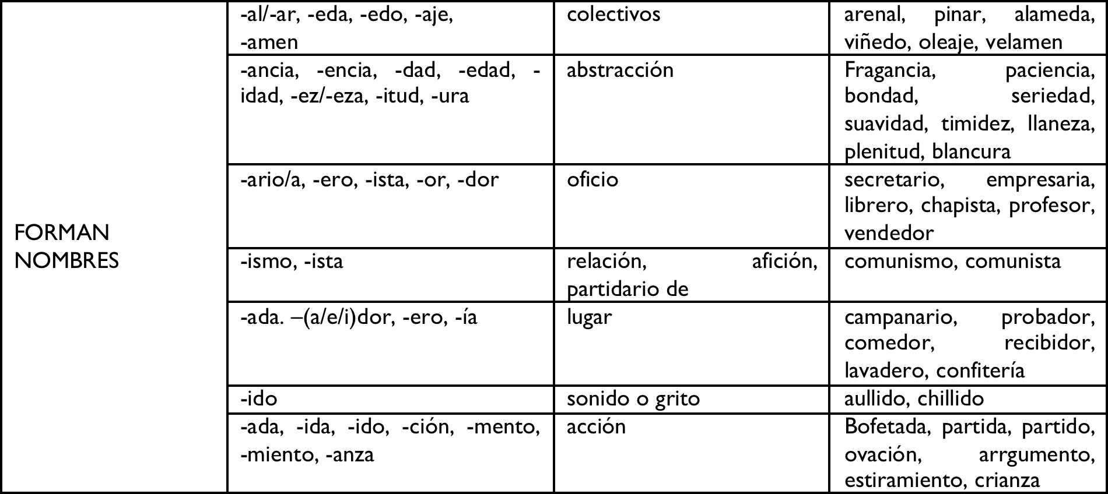

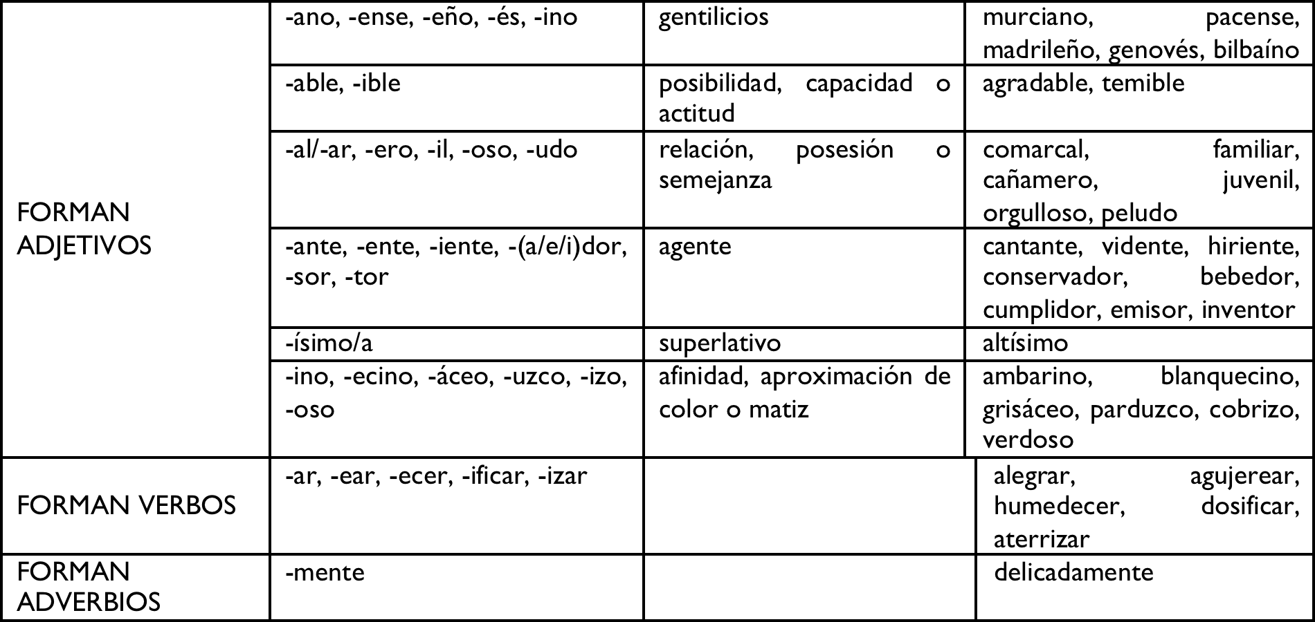

INTERFIJOS

No tienen significado por sí mismos y su función principal es facilitar la unión entre el prefijo y la raíz o entre la raíz y el sufijo. Siempre es átono y puede estar constituido por más de un fonema.

No hay que confundir los interfijos con los sufijos o los prefijos. El segmento –ar- en polvareda no es un sufijo, pues no existe la palabra *polvar, sino un interfijo que une la raíz polv- con el sufijo –eda.

En cambio, en nacionalista, -al- sí que puede ser final de palabra: nacional; por tanto, es un sufijo.
frialdad atragantar vivaracho vinatero villancico
pececillo
-al-
-ant-
-ar-
-at-
-c-
-ec-
pedregal voltereta dormilón larguirucho herbolario escupitajo
-eg-
-er-
-il-
-ir-
-ol-
-it-

En una palabra pueden aparecer más de un interfijo: dich – ar – ach – er – o
pint – arr – aj - ear

Formación de palabras
Palabras compuestas
Palabras simples o primitivas

Palabras derivadas
Prefijación
Sufijación
Parasíntesis

Palabras simples o primitivas

Son aquellas palabras formadas por:
- una sola raíz: sol, pirata, tigre
- un solo morfema gramatical independiente: de, que, y.

Estas palabras pueden llevar morfemas flexivos (género, número), pero no llevan morfemas derivativos.
buen-o, buen-a, buen-o-s, buen-a-s

Palabras compuestas
- Son aquellas palabras que están formadas por la unión de dos o más raíces:
  - Hierba + buena: hierbabuena
  - Saca + corchos: sacacorchos

La lengua se sirve de distintos procedimientos para formar palabras compuestas:
Compuestos por yuxtaposición (compuestos propios)
Compuestos por disyunción
Compuestos por contraposición
Compuestos por sinapsia o compuestos sintácticos
Compuestos cultos

Palabras compuestas

Compuestos por yuxtaposición (compuestos propios)
Compuestos por contraposición

- La fusión de los componentes de la palabra es total.
- Se escriben sin separación.
- El primer componente no admite morfemas flexivos.
- Llevan un único acento.
- La fusión de los componentes de la palabra NO es total.
- Mantienen su independencia gráfica y acentual.
- Aparecen separados con un guión intermedio.

Agridulce, telaraña, matamoscas, altibajo…
Teórico-práctico, político-social

Palabras compuestas

Compuestos por sinapsia o compuestos sintácticos
En la lengua se crean algunas unidades complejas, sustantivos o adjetivos, compuestas al menos por dos raíces, frecuentemente unidas por las preposiciones a o de.

Presentan la peculiaridad de fijar su significado y su forma sin admitir ninguna adición (de artículos, por ejemplo) ni cambio de orden entre sus componentes.

Silla de ruedas, traje de luces, mando a distancia, campo de batalla, cámara de cine, avión a reacción..

Palabras compuestas

Compuestos por disyunción

Las dos raíces mantienen la separación gráfica y fónica.

Una diferencia con la sinapsia es la ausencia de nexos entre los dos elementos de la composición.

Es muy frecuente en la denominación de plantas y animales.

batalla campal, hombre rana, baño turco, pino negro, pez espada.

Palabras compuestas
Compuestos cultos

Palabras formadas mediante el empleo de raíces cultas (también llamadas elementos compositivos), procedentes del latín o del griego.

Se encuentran sobre todo en el campo de las disciplinas humanísticas y científicas.

Filantropía, Misoginia, Políglota, Neuralgia, Pandemia, Monogamia, Pediatría, Endoscopia, Gastroenteritis, Analgésico, Dislexia
Filología,
Anestesia, Eufemismo, Misantropía,

Compuestos cultos
Formación de palabras
Palabras compuestas
Estas raíces cultas presentan las siguientes peculiaridades:

- No son verdaderos lexemas porque no tienen capacidad, aisladas, para formar palabras. Deben aparecer unidas a prefijos y sufijos (como en afónico) y, muy a menudo, en combinación con otras raíces cultas (como en bibliómano) o con otro lexema (como en petrolífero).

- Si preceden a una raíz, que no se considera culta, pueden funcionar como prefijos (bicultural).

- Además, no todas tienen un orden fijo en la palabra (pedagogía/ logopeda).

- Sin embargo, se aproximan al concepto de raíz porque tienen un significado propio y estable. Cuando se combinan entre sí, el resultado es equiparable al de una palabra compuesta.

Palabras compuestas

- Hay que tener en cuenta que en compuestos como sacacorchos, saltamontes, pasacalles… la –s del segundo elemento no es un morfema flexivo, sino que va incorporado en el segundo elemento compositivo, ya que no se puede decir
*sacacorcho, *saltamonte o *pasacalle.

- Es importante no olvidar que algunas de las palabras independientes que forman una palabra compuesta pueden ser una palabra derivada: hispanohablante (hispano+hablante), aguardiente (agua+ardiente).

- Hay que señalar que puede ocurrir que alguno de las palabras que originan el compuesto presente una variación en su forma. Es el caso de pelirrojo, donde pelo ha perdido la vocal final al introducirse la vocal i como enlace con el adjetivo rojo. O el caso de aguardiente donde se ha producido la fusión de las dos vocales que entran en contacto en una sola a.

Palabras derivadas
- Son aquellas en las que a una raíz se le añade un morfema derivativo. Ejemplos: jardinero, belleza, incapaz, insobornable, despeinado, tradicionalista, hojalatero.
Palabras derivadas por sufijación
Palabra derivadas por prefijación
- Se les añade un sufijo: jardin-ero.
- Se les añade un prefijo: pre-juicio.
- Se les añade un prefijo y un sufijo: sobornar > soborn-able >
in- soborn -able
Palabras derivadas por prefijación y sufijación

- Es importante tener en cuenta que la base a partir de la que se forma la nueva palabra puede ser simple, derivada o compuesta. Es decir:

Podemos crear palabras derivadas a partir de palabras simples:
jardín→jardinero
  - Podemos crear palabras derivadas a partir de palabras compuestas: hojalata →hojalatero

Podemos crear palabras derivadas a partir de palabras derivadas:
tradicional →tradicionalista

Palabras derivadas

- Este análisis nos permite:

  - En primer lugar, determinar el orden de la creación de palabras: tradición → tradicion-al → tradicion-al-ista → anti-tradicion-al-ista.

  - En segundo lugar, diferenciar el proceso de formación de palabras aparentemente idénticas. Así:

aguardiente → compuesta : agua + ardiente
(palabra simple + palabra derivada)

hojalatero → derivada: hojalat - + -ero
(palabra compuesta + sufijo)

Normas para la derivación

- Si las palabras son verbos:
  - Se añade el sufijo a la raíz: com –ido
  - Si la raíz termina en –e o –i, algunas veces pierde estas vocales ante la vocal del sufijo: chirri-ar > chirr-ido

- Si las palabras son nombres y adjetivos:
  - Las raíces terminadas en vocal pierden dicha vocal: claro > clar –idad.
  - Las raíces terminadas en diptongo cuya segunda vocal sea A, E, O
pierden estas vocales o el diptongo:
necio > nec- edad
  - Las raíces terminadas en consonante no sufren variación, excepto en el caso de las raíces terminadas en –dad, que suelen perder –ad:
vanidad > vanid- oso

Palabras derivadas por parasíntesis

    - Se puede comprobar que la prefijación y la sufijación se han dado simultáneamente porque no existe previamente la palabra *suciar. Obsérvese que en el caso de insobornable y despeinado no son parasintéticas porque derivan de otras palabras ya existentes: sobornable y peinado.
- S e f o r m a n a ñ a d i e n d o simultáneamente a la raíz un prefijo y un sufijo.

- Así, por ejemplo, ensuciar es una palabra parasintética creada mediante la unión simultánea del prefijo en- y del sufijo –ar a la raíz suci(o)-:
En – suci-ar.
PREFIJACIÓN + SUFIJACIÓN

    - Por otra parte, es posible crear una palabra derivada a partir de una parasintética: de embellecer, que es parasintética (se ha unido simultáneamente un prefijo y un sufijo a una raíz: em- bell- ecer), se forma la palabra embellecimiento, añadiendo el sufijo –miento.
-ABLE
-SOBORN-
IN-
-AR
-SUCI-
EN-

DES-
-PEIN-
-ADO

Si se abrevia una sola palabra:
Dcha. (derecha) Gta. (glorieta)
SIMPLES
Si se abrevian varias palabra:
d. C. (después de Cristo)
p. ej. (por ejemplo)

ABREVIATURAS
COMPUESTAS
Una abreviatura es la representación de la palabra en la escritura con solo una o algunas de sus letras.

SIGLAS
- Las siglas se forman con las iniciales de varias palabras que constituyen un grupo sintáctico.

- Suelen hacer referencia por lo general a organismos, instituciones y empresas; no obstante, su empleo se extiende progresivamente a otros ámbitos.

- Ejemplos: ONG (Organización No Gubernamental).

Si el acortamiento es al final de la palabra.

Ejemplo:
F o t o ( g r a f í a ) , boli(grafo)…
Si el acortamiento es al principio de la palabra.

Ejemplo: (mu)chacha, (Fer) Nando.

ACRÓNIMOS
- Siglas que han sido aceptadas como un sustantivo más y que admiten incluso morfemas flexivos: ovnis, radares, pymes.
- Palabras creadas con segmentos de diferentes palabras: BANESTO (Banco Español de Crédito), ofimática (oficina de informática)

ACORTAMIENTOS
- Los acortamientos son palabras formadas mediante la reducción de otras palabras más largas.
APÓCOPE
AFÉRESIS

Rentables
PROCESO

renta (sust) > rentar (vb) > rentable (adj)
V
rentables (adj)
SEGMENTACIÓN

-s: morfema flexivo de número plural.
-able: morfema derivativo sufijo formador de adjetivos, indica posibilidad.

rent: raíz

CLASIFICACIÓN

Adjetivo. Palabra derivada por sufijación.

Caminaba
PROCESO

camino (sust) > caminar (vb)
V
caminaba (vb)
SEGMENTACIÓN
  - aba: morfema flexivo verbal

- camin-: raíz
CLASIFICACIÓN

Verbo en 1ª ó 3ª persona del singular del pretérito imperfecto de indicativo.Palabra simple.

Portafolios
PROCESO

portar(vb)+ folios (sust) > portafolios (sust)

SEGMENTACIÓN
  - s: morfema flexivo número (plural)
folio: raíz

porta-: raíz
CLASIFICACIÓN

Sustantivo masculino plural. Palabra compuesta.

Indudablemente
PROCESO

duda(sust)>dudar(vb) > dudable (adj)
V
indudable (adj) > indudablemente (adv)
SEGMENTACIÓN
-mente: morfema derivativo sufijo
-able: morfema derivativo sufijo

duda: raíz

in-: morfema derivativo prefijo. Indica negación.

CLASIFICACIÓN

Adverbio. Palabra derivada.

Las palabras se clasifican atendiendo a la forma, la función y la significación.
CLASES DE PALABRAS
PARTES DE LA ORACIÓN |  |  | CONCEPTO SEMÁNTICO | FUNCIÓN PREDOMINANTE Y EJEMPLO
Variables | Con flexión nominal | Nombre | Designa seres. | Sujeto de la oración: El amor abre muchas puertas.
 |  | Adjetivo | Expresa cualidades. | Complemento del nombre: atardecer otoñal
 |  | Determinante | Precisa el significado del nom- bre. | Actualizador del nombre: Una morenaza de 25 años.
 |  | Pronombre | Sustituye a un SN. | Las mismas que el SN: Ella sonrió.
 | Con flexión verbal | Verbo | Expresa acciones, procesos o es- tados. | Núcleo del predicado: En el atardecer nuestros sentidos se despiden de la luz.
Invariables | Adverbio |  | Expresa, normalmente, circuns- tancias del verbo. | Complementa al verbo: El viento despeina apasionadamente mis cabellos.
 | Preposición |  | Relaciona, normalmente, sin- tagmas. | Enlace o nexo: Sobre atardecedes.
 | Conjunción |  | Relaciona, normalmente, propo- siciones. | Enlace o nexo: Y volví a afirmar con la cabeza como un niño acongojado.

Las interjecciones son palabras invariables con sentido completo que sirven para expresar sentimientos muy vivos o se emplean como fórmula de saludo o despedida o para llamar la atención del oyente .

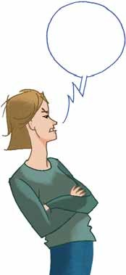
¡Bah!

PROPIAS

Son interjecciones propias las palabras que solo son interjecciones. Se incluyen en este grupo:

- Las interjecciones onomatopéyicas, que imitan los sonidos de la naturaleza:
¡zas!, ¡bum!, ¡cloc!, ¡plaf!

- Las interjecciones apelativas, empleadas para dirigirse al oyente, llamar su atención, saludar, etc.:
¡eh!, ¡ea!, ¡aúpa!, ¡hola!, ¡hala!
Se incluyen en este grupo las palabras con que nos dirigimos a los animales: ¡arre!, ¡so!, ¡ox!, ¡pío, pío!, ¡zape!

- Las interjecciones expresivas, que manifiestan sentimientos del hablante, como alegría, dolor, sorpresa...:
¡ah!, ¡bah!, ¡oh!, ¡ay!, ¡huy!, ¡uf!

IMPROPIAS

Son interjecciones impropias los nombres, adjetivos, verbos y adverbios que se emplean, a veces, como interjección y no funcionan como una parte de la oración:
¡diablo!, ¡bravo!, ¡anda!, ¡ahora!, ¡bien!

No hay que confundir un verbo usado como interjección impropia con aquellos otros en los que se formula una oración exclamativa en la que se omite el sujeto. Si decimos ¡Calla!, podemos deducir el sujeto: Calla tú; pero en Oiga, se olvida el paraguas, no le pedimos que oiga nada, sino que simplemente llamamos su atención y equivale a ¡eh!

LOCUCIONES
Las locuciones son secuencias de palabras que, aunque se escriben separadas, forman una unidad indivisible desde el punto de vista sintáctico y semántico; esto es, desempeñan, como si se tratara de una sola palabra, una única función dentro de la unidad a la que pertenecen y poseen un significado unitario
LOCUCIONES NOMINALES | Equivalen a un sustantivo: fin de semana, cabello de ángel…
LOCUCIONES ADJETIVAS | Equivalen a un adjetivo: de cine, de perros…
LOCUCIONES DETERMINATIVAS | Equivalen a un determinante: infinidad de, multitud de,…
LOCUCIONES VERBALES | Equivalen a un verbo: pasar por el aro, echar un cable…
LOCUCIONES ADVERBIALES | Equivalen a un adverbio: a oscuras, de repente…
LOCUCIONES PREPOSICIONALES | Equivalen a una preposición: a través de, con respecto a …
LOCUCIONES CONJUNTIVAS | Equivalen a una conjunción: a no ser que, puesto que…
LOCUCIONES INTERJECTIVAS | Equivalen a una interjección: ¡vaya con Dios!, ¡ay de mí!,…

